**REPUBLIQUE TUNISIENNE**

**MINISTERE DE L’ENSEIGNEMENT SUPERIEUR**

**ET DE LA RECHERCHE SCIENTIFIQUE**

**UNIVERSITE TUNIS EL MANAR**



**FACULTE DES SCIENCES DE TUNIS**

**DEPARTEMENT DES SCIENCES DE L'INFORMATIQUE**

**RAPPORT**

De Projet de Fin d’Année

**SUJET**

***Application web de gestion commerciale des produits informatiques***

**Présenté par :**

Bani Sadok

**Encadré par :**

Mr. Denden Islem

**Organisme d’accueil** : FST

Année Universitaire 2018-2019

Fiche de synthèse

Dans le cadre de la gestion informatisée des stages de PFA et de l’archivage des rapports de PFA, nous vous demandons de renseigner les items suivants :

* Formation : IF4
* Année Universitaire : 2018-2019
* Session : Principale
* Auteur(s) :
* Bani Sadok
* Titre du rapport : application web de gestion commerciale des produits informatiques
* Organisme d’accueil : FST
* Pays d’accueil : Tunis
* Encadrant : Mr. Islem Denden
* Email de l’Encadrant :
* Tél. de l’Encadrant :
* Mots-clés caractérisant votre rapport (4 à 5 mots maximum) :

Remerciements

C’est avec un grand plaisir que nous réservons cette page en signe de profonde reconnaissances à tous ceux qui nous ont aidés de près ou de loin à la réalisation de ce travail.

Nous tenons compte à exprimer toute notre gratitude à notre encadrant Mr Denden Islem pour sa disponibilité, ses directives et les précieux conseils qu’il nous a prodigué.

Nous tenons à remercier les membres de jury qui nous font l’honneur d’apprécier ce travail.

Nous profitons de cette occasion, pour exprimer notre profonde reconnaissance à tous les enseignants pour leurs formations et leurs précieux conseils tout au long de nos années d’étude à l’FST.

Table des matières

Fiche de synthèse 2

Remerciements 4

Table des matières 5

Liste des figures 7

Introduction générale 8

Présentation de l’organisme d’accueil et de l’Encadrant 9

Chapitre 1. Contexte du projet 10

1. Introduction 10

2. Cadre et objectifs du projet 10

3. Problématique 10

4. Objectif du projet 11

5. Conclusion 11

Chapitre 2. Analyse et Spécification des besoins 12

1. Introduction 12

2. Analyse Des Besoins 12

2.1 Identification Des Besoins 12

2.2 Traduction des besoins en diagramme De Cas D'utilisation 13

3. Conclusion 14

Chapitre 3. Conception 15

1. Introduction 15

2. Diagramme de classe 15

3. Diagramme De Séquence 16

Chapitre 4. Implémentation et réalisation 20

1. Introduction 20

2. Outils Et Langage Utilisé 20

2.1 Angular 7 20

2.2 Angular Material 20

2.3 Spring BOOT 21

2.4 Wamp Server 21

2.5 Bootstrap 4 21

3. Présentation De L’application 22

3.1 Home Page 22

3.2 Interface Authentification 22

3.3 Nouveau Client 23

3.4 Remplir la panier et passer une commande 24

3.5 Listes des commandes passées 25

3.6 Consulter les statistiques 26

3.7 Consulter les produits 27

3.8 Détails d'une commande 29

3.9 Notification sur la quantite des produits 30

4. Conclusion 30

Conclusion générale 31

Sites web consultés 32

Liste des figures

Figure 1 : Diagramme de cas d'utilisation du client 13

Figure 2 : Diagramme de cas d’utilisation du l’administrateur 14

Figure 3: Diagramme de classe 16

Figure 4 : Diagramme de séquence de l'authentification 17

Figure 5 : Diagramme de séquence de Passage d’une commande 17

Figure 7 : Diagramme de séquence d’établir une facture 18

Figure 6 : Diagramme de séquence d’acceptation d’une commande 18

Figure 8 : Diagramme de séquence de l’ajout d’un produit 19

Figure 9 : Diagramme de séquence de modification d’un produit 19

Figure 10 : Interface Home Page 22

Figure 11 : Interface d'Authentification 22

Figure 12 : Interface d'ajout d'un nouveau client 23

Figure 13 : Interface du panier 24

Figure 14 : Interface des listes de commande d’un client 25

Figure 15 : statistiques des ventes 26

Figure 16: Interface des produits 28

Figure 17 : Interface de détails d’une commande 29

Figure 18 : notification sur les quantités des produits 30

Introduction générale

*De l'âge de la pierre à nos jours, l'esprit perfectionniste de l'homme n'a cessé de lui permettre d'améliorer sa vie quotidienne. Le passage de la mécanique aux domaines d'informatique, d'électronique, d'automatique et de domotique a révolutionné la vie journalière de l'être humain. Les nouvelles technologies de l'information et de communication illustrent ce phénomène.*

*Aujourd'hui, vu l'intérêt croissant de vouloir gagner en temps, de conserver les données, de limiter le nombre d'employés et pas mal d'autres raisons, ont poussé petites, moyennes et grandes entreprises à chercher des solutions informatiques capables de répondre à leurs besoins.*

*Dans ce cadre s'inscrit notre projet de fin d'année qui consiste à réaliser une application sur mesure de gestion commerciale pour une société de ventes des matériels informatiques.*

*Ce rapport se compose de 3 chapitres :*

*-Le premier chapitre est consacré à la présentation théorique et les besoins fonctionnels.*

*-Le deuxième chapitre présente l’analyse et la conception de notre application web que nous allons modéliser avec le langage UML.*

*- La réalisation et l'implémentation de notre application fera l'objet du troisième chapitre dans lequel nous illustrerons les différentes parties.*

*Enfin, nous terminerons ce document par une conclusion générale.*

Présentation de l’organisme d’accueil et de l’Encadrant

Chapitre 1. Contexte du projet

## Introduction

Nous consacrons ce chapitre à la mise en contexte général de notre projet. Tout d’abord, nous présentons le cadre de projet. Ensuite, nous enchaînons avec une brève description du contexte générale du projet puis par l’étude de l’existant ainsi que l’objectif du projet.

## Cadre et objectifs du projet

Dans cette perspective et vue l’importance de cette gestion dans le fonctionnement des entreprises, se présente l’application de mon projet de fin d’année qui permet de gérer tous les éléments concernant les ventes des produits et les factures.

Donc l'objectif technique de cette application web est de garantir le suivant

- Facilité : Pas besoin de connaître la comptabilité, Créer les documents de ventes et d’achats devis, factures, relancer les clients et enregistrer les règlements.

- Mobilité : Les devis et factures, l’état du stock ou la liste de produit sont toujours à portée de main, sur l'ordinateur, la tablette ou votre téléphone portable, réaliser les affaires facilement et instantanément.

- Efficacité : Grâce aux outils de suivi des clients et des commerciaux, prévoyez les actions commerciales à entreprendre et économiser du temps et des efforts pour gagner en efficacité. Se concentrer sur l'objectif principal.

## Problématique

La gestion des fiches des produits et des fournisseurs d’une façon manuelle sur des supports papiers conduit à une perte de temps lors de la mise à jour et la consultation de l’archive. La gestion des commandes nécessite le remplissage manuelle des factures et des devis en utilisant un papier calque afin de délivrer plusieurs copies - Une copie de la facture pour le gérant afin qu’il supervise l’avancement du travail effectuer - Une copie de la facture ou de devis pour les clients afin qu’ils mettent à jours le stock des produits.

## Objectif du projet

Gestion des flux de la boutique en s’assurant de la bonne administration, de l’organisation, du traitement efficace des produits et d’avoir des informations cohérentes de tout l’environnement de la boutique. Eviter les ruptures de stock en contrôlant un seuil minimum au-dessous duquel une commande du produit manquant est générée.

## Conclusion

Dans ce chapitre nous avons mis notre projet dans son contexte le plus générale, nous avons exposé sa problématique ainsi que ses objectifs. Le chapitre suivant sera consacré à l’introduction des technologies et des Framework adoptés.

Chapitre 2. Analyse et Spécification des besoins

## Introduction

Dans ce deuxième chapitre, nous énoncerons les besoins fonctionnels et non fonctionnels, les acteurs de notre application. Finalement, nous spécifierons ces besoins à travers des diagrammes de cas d’utilisation. Cette spécification nous permettra d’éclaircir notre objectif.

## Analyse Des Besoins

### 2.1 Identification Des Besoins

Nous allons dégager l’ensemble des besoins fonctionnels à partir du métier des utilisateurs et les besoins non fonctionnels en listant les exigences ou besoins techniques.

#### 2.1.1 Besoins fonctionnels

- L’utilisateur doit se connecter au système avant d’effectuer une commande

- Le système doit permettre à l’administrateur de gérer les fournisseurs

- Le système doit permettre à l’administrateur de gérer les produits

- Le système doit générer des notifications à l’administrateur si le seuil minimum d’un article est atteint.

- Le système doit permettre aux clients de passer ou annuler des commandes et d’établir des factures er des devis.

- Le système doit permettre à l’administrateur d’accepter ou abandonner une commande.

- Le système doit assurer la mise à jour du stock après chaque vente.

- Le système doit assurer les statistiques de ventes des produits.

#### 2.1.2. Besoins non fonctionnels

Les principaux besoins non fonctionnels de notre application se résument dans les points suivants :

- La sécurité : L’application doit respecter les confidentialités des données des utilisateurs. Une phase d’authentification précède l’accès à la plateforme.

- Intégrité : Garantir la cohérence des données à chaque opération d’insertion, modification ou suppression.

- La performance : L’application doit réagir dans un délai précis, quelle que soit l’action de l’utilisateur.

- Convivialité : L’application doit être simple et facile à manipuler même par des non experts

### 2.2 Traduction des besoins en diagramme De Cas D'utilisation

Un diagramme de cas d’utilisation permet de représenter graphiquement les cas utilisation. C'est le diagramme principal du modèle UML, celui où s'assure la relation entre l'utilisateur et les objets que le système met en œuvre.

Chaque cas d'utilisation spécifie une séquence d'action, y compris des variantes, que l'entité réalise, en interagissant avec les acteurs de l'entité.

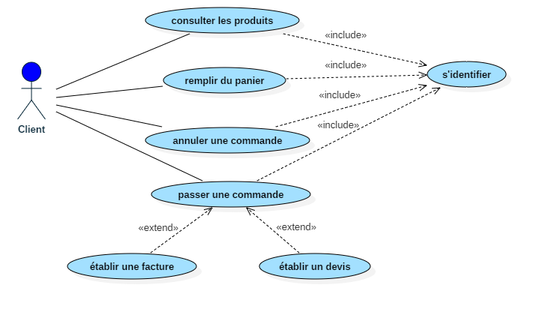

Figure 1 : Diagramme de cas d'utilisation du client

La figure1 illustre comment le client peut consulter les produits puis remplir le panier, passe et annuler des commandes et que peut établir une facture ou devis pour chaque commande.

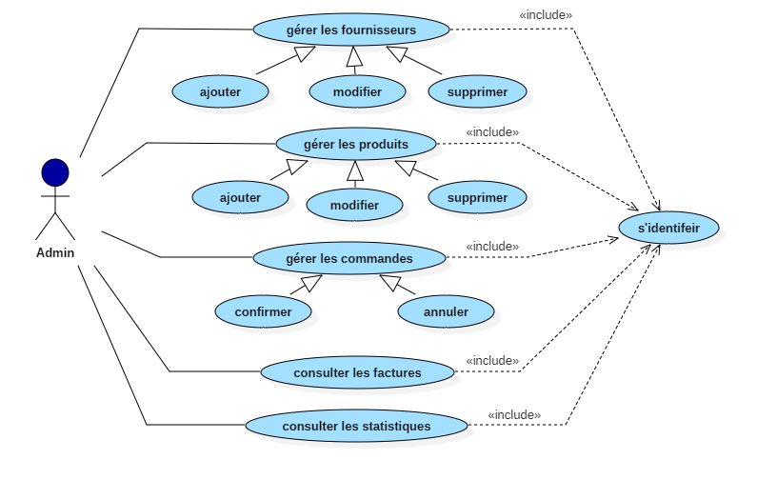

Figure 2 : Diagramme de cas d’utilisation du l’administrateur

La figure2 illustre comment l’administrateur peut gérer les fournisseurs, les produits et les commandes et aussi peut consulter ses statistiques et les listes de factures.

## Conclusion

Durant ce chapitre, nous avons présenté les besoins de notre application. Il a été conçu pour l’analyse et la spécification des besoins afin de bien comprendre les objectifs du projet et déterminer ses fonctionnalités principales. Ceci nous permettra de bien concevoir l’application, ce qui est détaillé dans le chapitre suivant.

## 

Chapitre 3. Conception

## Introduction

La conception est une étape importante dans le cycle de développement. Elle a pour but de définir la conception générale via les diagrammes UML statiques et dynamiques

## Diagramme de classe

Le diagramme de classe est le point central dans le développement orienté objet. Il représente la structure statique du système sous forme de classes et de leurs relations. Les classes constituent la base pour la génération de code et des schémas de bases de données.

Une classe est une description d'un groupe d'objets partageant un ensemble commun de propriétés (les attributs), de comportements (les opérations) et de relations avec d'autres objets (les associations et les agrégations). La classe est définie par son nom, ses attributs et ses opérations.

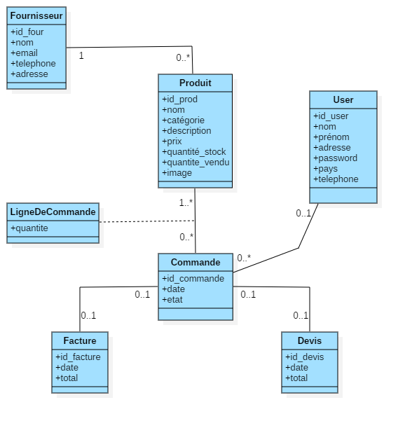

Figure 3: Diagramme de classe

## Diagramme De Séquence

Les diagrammes de séquences sont la représentation graphique des interactions entre les acteurs et le système selon un ordre chronologique dans la formulation d’UML, le diagramme de séquence permet de cacher les interactions d'objets dans le cadre d'un scénario d'un Diagramme des cas d'utilisation.

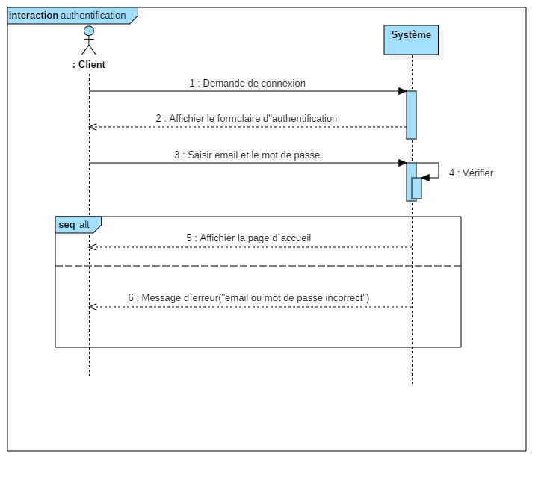

Figure : Diagramme de séquence de l'authentification

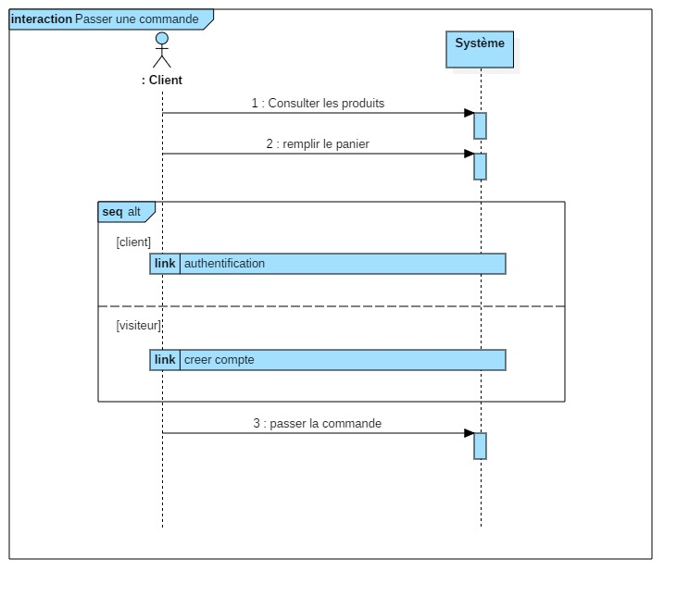

Figure : Diagramme de séquence de Passage d’une commande

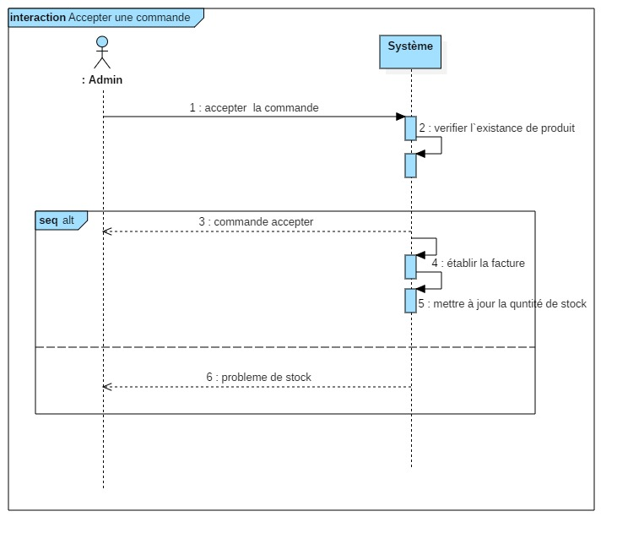

Figure : Diagramme de séquence d’acceptation d’une commande

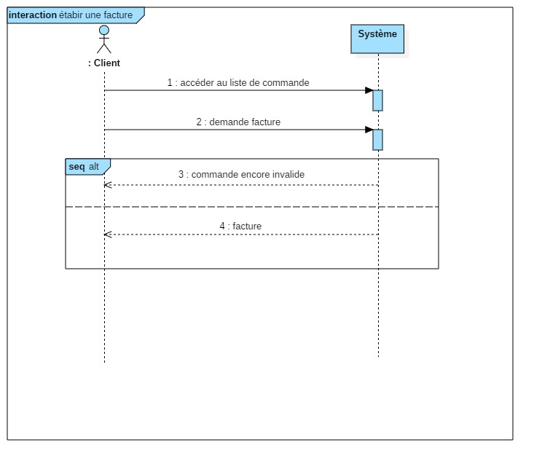

Figure 7 : Diagramme de séquence d’établir une facture

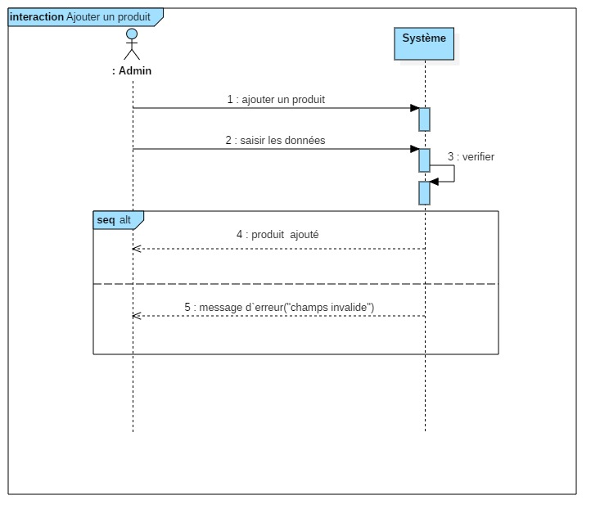

Figure : Diagramme de séquence de l’ajout d’un produit

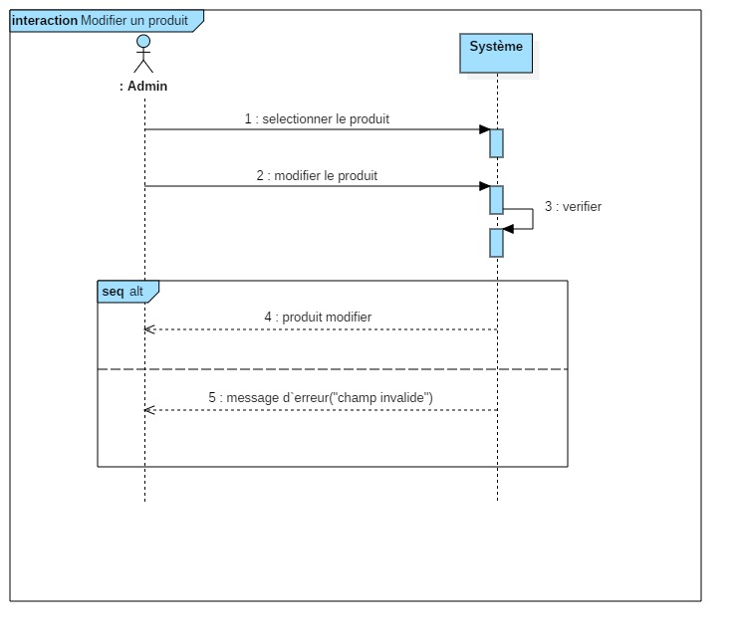

Figure : Diagramme de séquence de modification d’un produit

Chapitre 4. Implémentation et réalisation

## Introduction

Ce présent chapitre est de présenter les outils et langage utilisé dans le projet. Pour bien mener notre application nous allons présenter une représentation graphique de la navigation des différentes interfaces de notre projet Gestion Cabinet Médical.

## Outils Et Langage Utilisé

La réalisation de l'application a été développée avec les outils suivants :

* Angular 7
* Angular Material
* Spring BOOT
* Wamp Server
* Bootstrap 4

### 2.1 Angular 7



Angular est une plateforme de développement qui permet de créer des applications web dynamiques et immersives.

Angular n'a pas de notion de "portée" ou de contrôleurs, au lieu de cela il utilise une hiérarchie de composants comme principale caractéristique architecturale. Angular 7 est sorti le 18 octobre 2018.

### 2.2 Angular Material



Material est un module d'Angular, c'est un module d'intégration qui permet d'obtenir facilement une interface responsive harmonieuse et unie dans le style 'flat' de Google

### 2.3 Spring BOOT

Spring Boot est un Framework avancé qui simpliﬁe le démarrage et le développement de nouvelles applications Java EE. Les conﬁgurations sont atténuées avec Spring Boot, qui soutient des conteneurs embarqués. Cela permet à des applications web de s’exécuter indépendamment et sans déploiement sur le serveur web.

### 2.4 Wamp Server



WampServer est une plate-forme de développement Web sous Windows pour des applications Web dynamiques à l’aide du serveur Apache2, du langage de scripts PHP et d’une base de données MySQL.

### 2.5 Bootstrap 4

Bootstrap est une infrastructure frontale gratuite pour un développement Web plus rapide et plus facile.

Bootstrap 4 débarque avec 5 changements (Un look toujours plus minimaliste, Des cards 100% flexibles et de même hauteur, Une compilation CSS encore plus simple via SASS, Des unités de mesure ultra responsive avec les REM, Une grille encore plus flexible avec flexbox).

## Présentation De L’application

### 3.1 Home Page

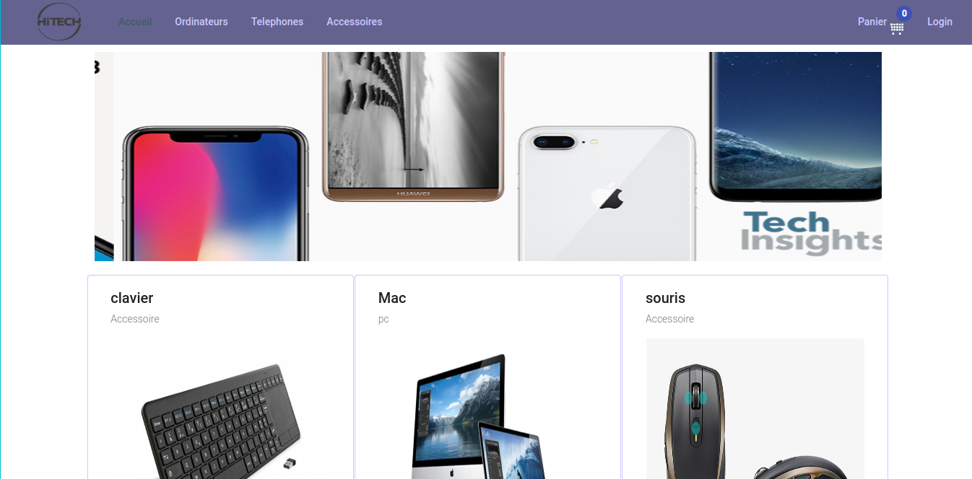

Figure 10 : Interface Home Page

* Description

C’est l’interface d’accueil disponible pour tous le monde (les inscrits et les non-inscrits dans la base)

### 3.2 Interface Authentification

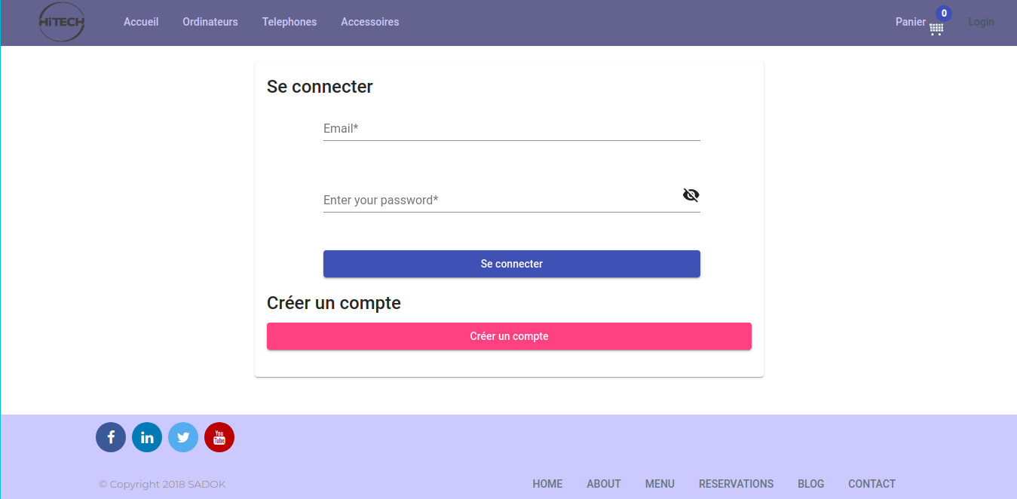

Figure  : Interface d'Authentification

* Description

Le client ou l’administrateur doit entrer son nom d’utilisateur et son mot de passe pour qu’il puisse passer au mode privilégié correspondant et gérer les interfaces et les fonctionnalités qu’on est lui distribué.

### Nouveau Client

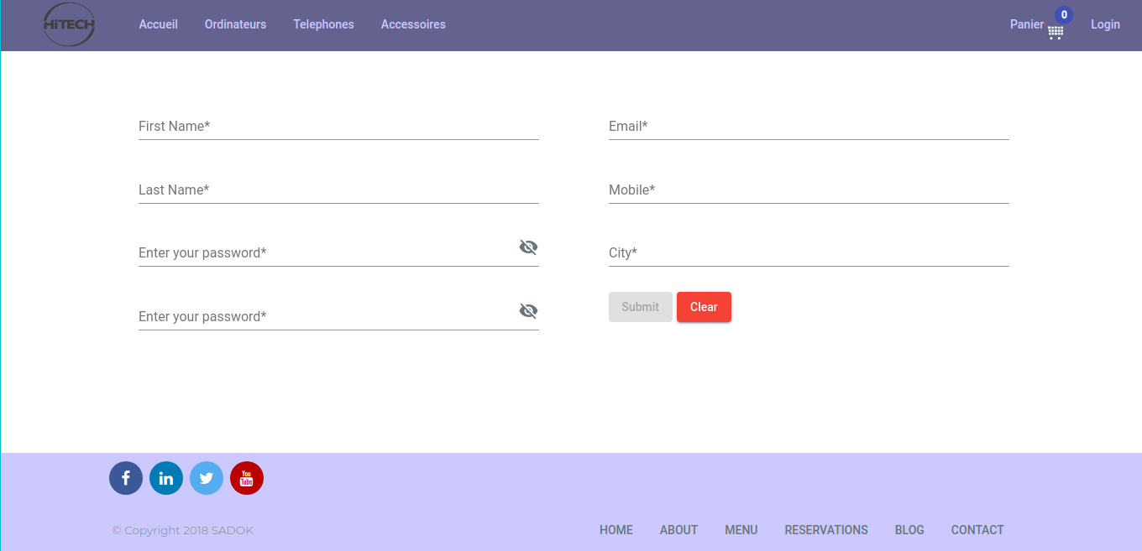

Figure 12 : Interface d'ajout d'un nouveau client

* Description

Un nouveau client pour qu’il puisse se manifester des fonctionnalités de notre site web doit donner une liste d’informations personnelles et choisir un mot de passe et un nom d’utilisation afin de l’utiliser la prochaine fois pour s’identifier et peut aussi modifier ses informations grâce à cette interface à tout moment.

### 3.4 Remplir la panier et passer une commande

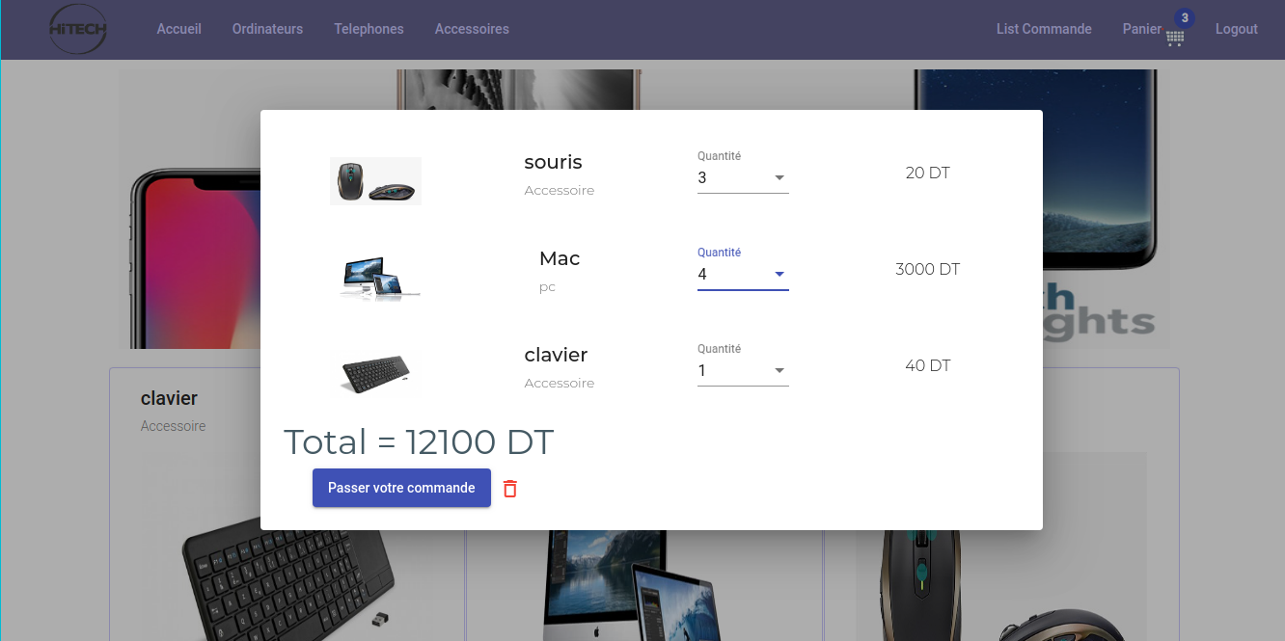

Figure 13 : Interface du panier

* Description

Le client peut consulter la liste des produits disponibles, puis peut ajouter quelque produit au panier et passer sa commande.

### 3.5 Listes des commandes passées

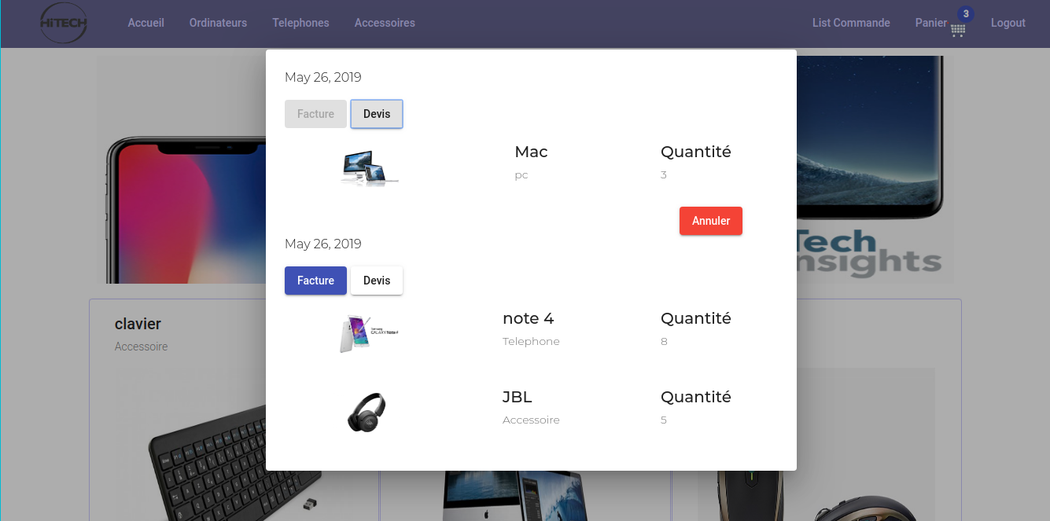

Figure 14 : Interface des listes de commande d’un client

* Description

Cette interface permet au client de consulter ses commandes et établir un devis ou une facture si sa commande a été acceptée par l’administrateur. Et aussi peut annuler la commande si cette commande n’est pas encore acceptée.

### 3.6 Consulter les statistiques

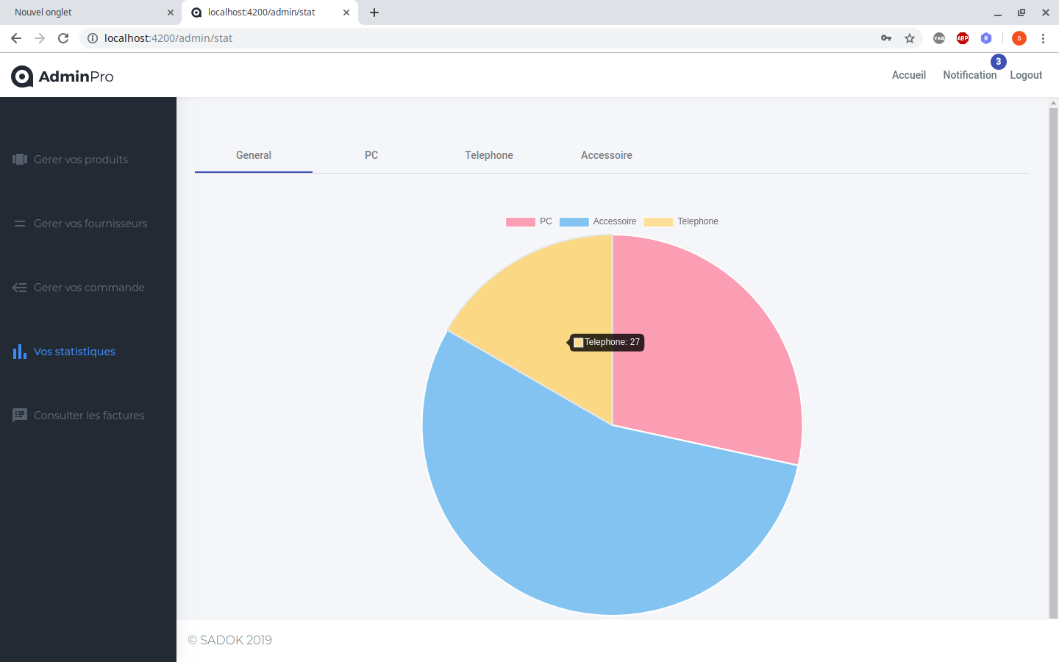

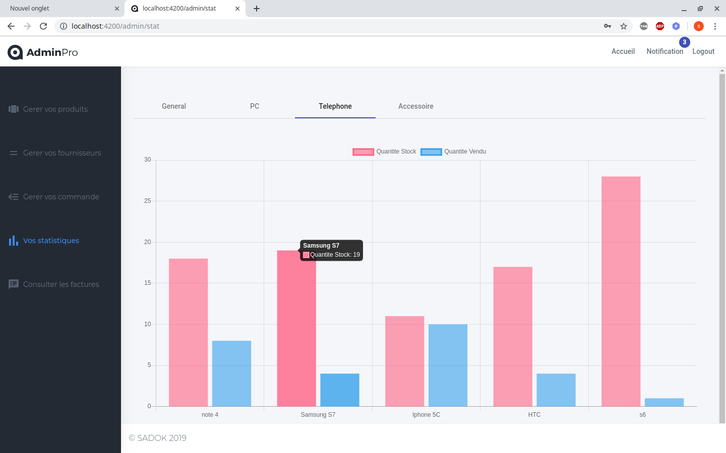

Figure 15 : statistiques des ventes

* Description

Ces interfaces serrent à l’administrateur de consulter les statistiques de ventes total de chaque catégorie et les statistiques détails de chaque catégorie.

### 3.7 Consulter les produits

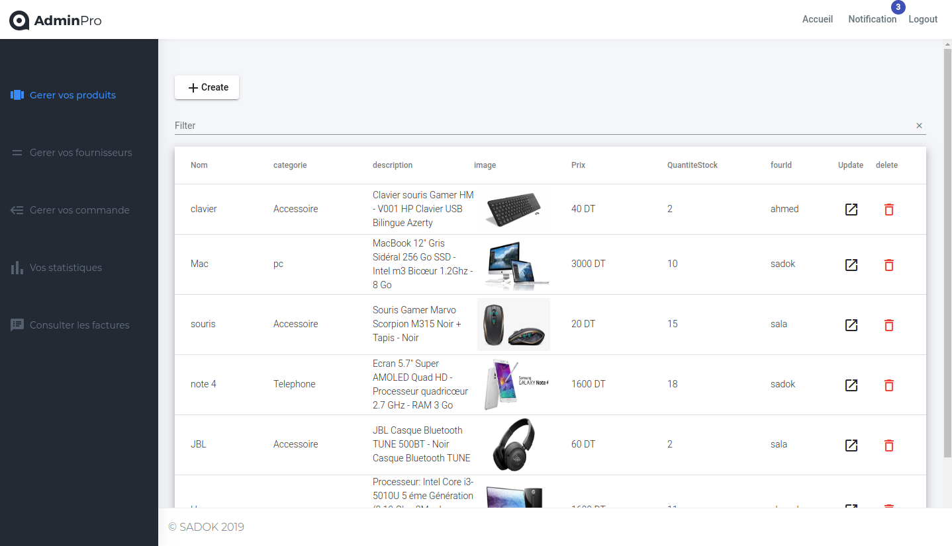

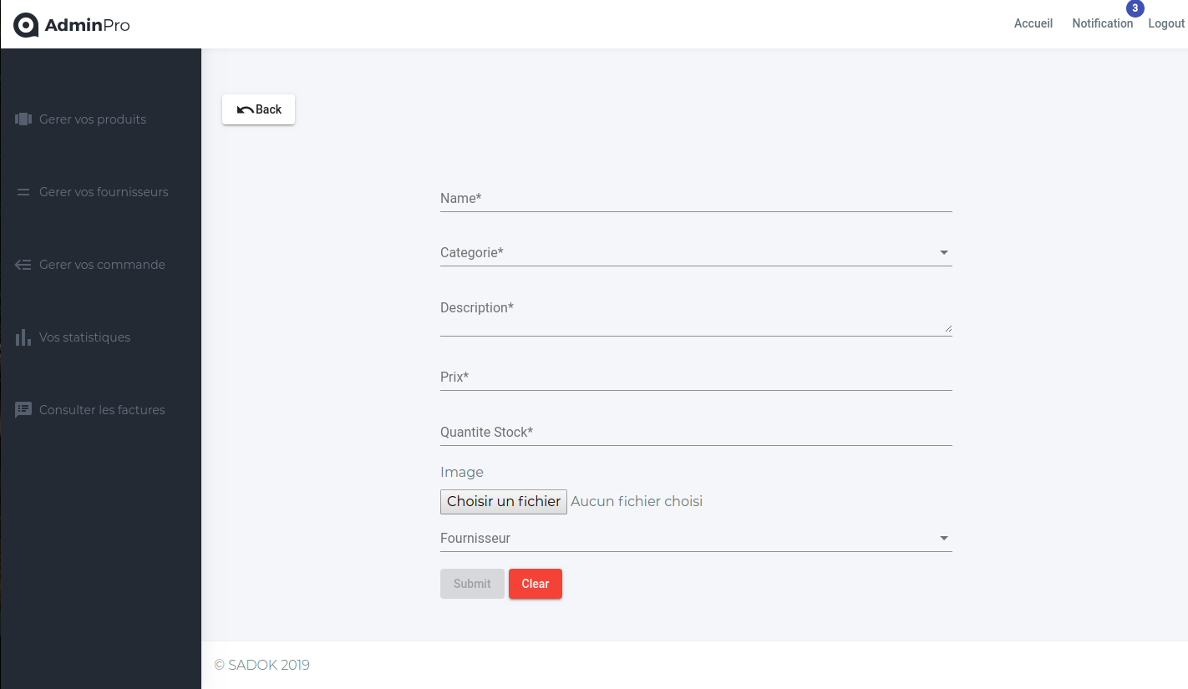

Figure 16: Interface des produits

* Description

Cette interface permet à l’administrateur de consulter, ajouter , modifier et supprimer des produits.

### 3.8 Détails d'une commande

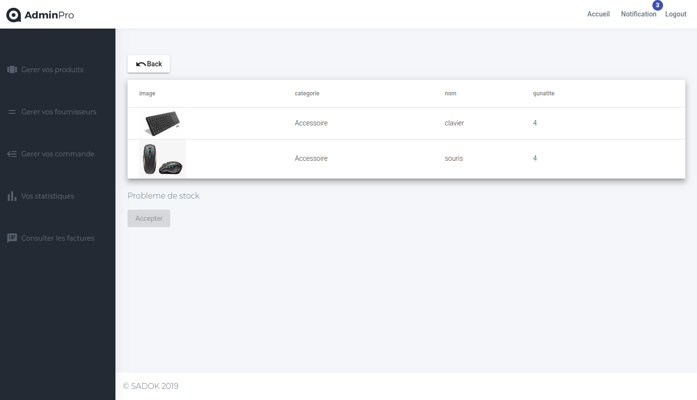

Figure 17 : Interface de détails d’une commande

* Description

Cette interface permet d’afficher les défaits d’une commande et si l’administrateur peut accepter cette commande ou il y a un problème de stock.

### 3.9 Notification sur la quantite des produits

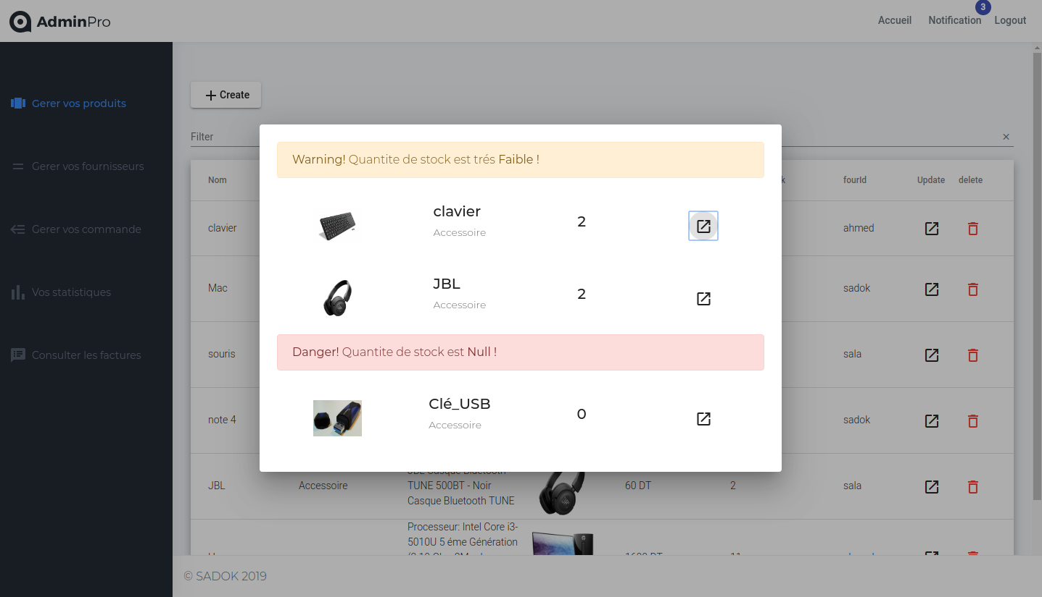

Figure 18 : notification sur les quantités des produits

* Description

Cette interface donne à l’administrateur des notifications de « warning » si la quantité de stock d’un produit est très faible et de « danger » si la quantité de stock d’un produit est nulle.

## Conclusion

Dans ce chapitre, nous avons présentés notre environnement de travail ainsi que les principales interfaces de notre application avec leurs descriptions.

Conclusion générale

*Dans ce projet de fin d’année, nous avons regroupé toutes les étapes de la conception et la réalisation de notre application web de gestion commerciale des produits informatiques.*

*Le présent document a détaillé les différentes étapes suivies afin de réussir le travail demandé. Nous avons commencé, en premier lieu et après une présentation générale du sujet. En second lieu nous avons fait l’analyse et la spécification des besoins qui est une étape primordiale avant de se lancer dans n’importe quel projet, et puis nous avons élaboré une étude conceptuelle détaillée de notre solution en utilisant les diagrammes appropriés d’UML.*

*Finalement nous avons les environnements du travail et nous sommes lancés dans l’implémentation de notre solution.*

*Ce travail nous a apporté de grands bénéfices, il nous a été une occasion pour gérer un projet d’une manière méthodologique et organisée définissant clairement le processus de développement logiciel.*

Sites web consultés

**Site officiel Angular**

URL du site = <https://angular.io/guide/quickstart>

**AngularMaterial**

URL du site = <https://material.angular.io/>

**Site officiel Spring**

URL du site = <https://spring.io/guides/gs/spring-boot/>

[**CALLICODER**](https://www.callicoder.com/)

URL du site = <https://www.callicoder.com/spring-boot-file-upload-download-jpa-hibernate-mysql-database-example/>

**ChartJS**

URL du site <https://www.chartjs.org/>

**NPMJS**

URL du site = <https://www.npmjs.com/package/ngx-cookie-service>